УРОКИ ФИНАНСОВОЙ ГРАМОТНОСТИ
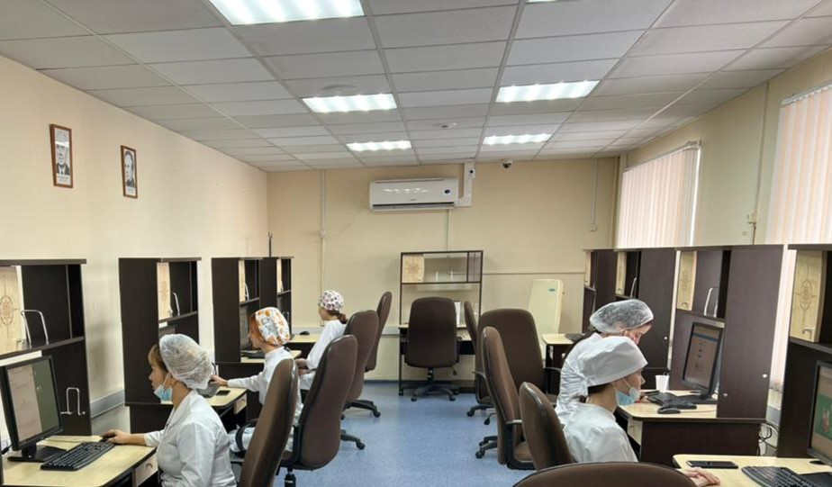
С 14 февраля по 13 апреля 2022 г. Студенты колледжа приняли участие в мероприятии «Онлайн-уроки по финансовой грамотности» в рамках реализации Региональной программы «Повышение финансовой грамотности населения Ханты-Мансийского автономного округа – Югры на 2022-2030 годы» по следующим темам:
«Твой безопасный банк в кармане»
«С деньгами на "Ты" или Зачем быть финансово грамотным?»
«Как начать свой бизнес. Мечтай. Планируй. Действуй»
«Вклады: как сохранить и приумножить»
«Как защититься от кибермошенничества. Правила безопасности в киберпространстве»
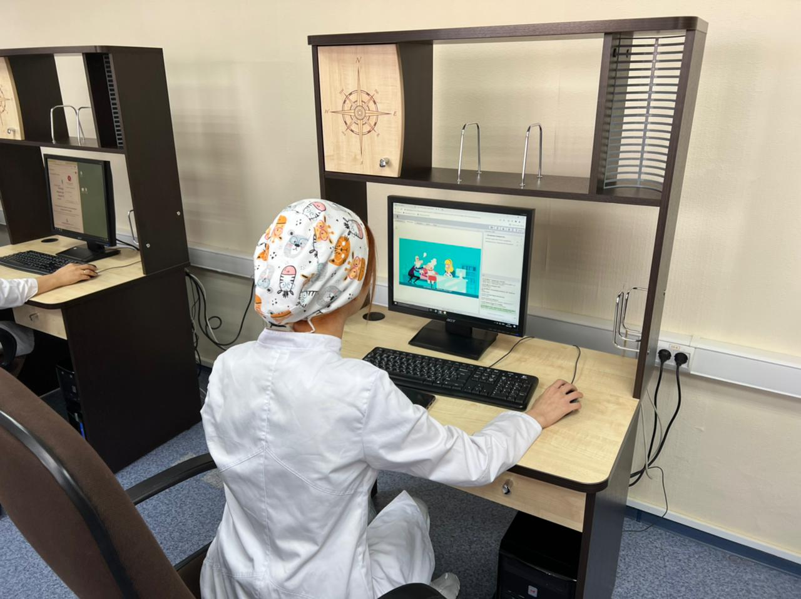
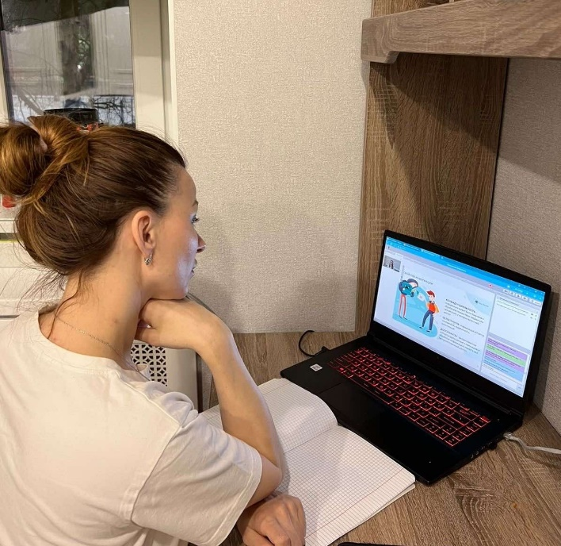
«Все про кредит или четыре правила, которые помогут достичь цели»
«Акции. Что должен знать начинающий инвестор»
«Личный финансовый план. Путь к достижению цели»
«Биржа и основы инвестирования»

